V 2 – Molare Reaktionsenthalpie bei der Reaktion von Kupfer(II)-Ionen mit Zink
Dieser Versuch zeigt anhand der Reaktion von Kupfer(II)-Ionen und Zink eine spontane exotherme Reaktion. Anhand ihrer lässt sich anschließend die Reaktionsenthalpie berechnen. Als Vorwissen wird daher vorausgesetzt, dass die Schüler und Schülerinnen sich mit dem Begriff Reaktionsenthalpie und dessen Berechnung auskennen. Außerdem müssen sie Reaktionsgleichungen in Formelsprache formulieren können.

Gefahrenstoffe
Kupfer(II)-sulfat Pentahydrat |  |  | H: 302-319-315-402 |  |  | P: 273-302+352-305+351+338
Zinkpulver |  |  | H: 260-250-410 |  |  | P: 222-223-231+232-273-370+378-422
 |  | 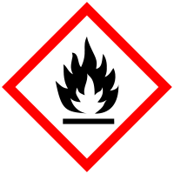

Materialien: Styroporkalorimeter, digitales Thermometer, Messzylinder, Stativ mit Stativmaterial
Chemikalien: Kupfer(II)sulfat-Pentahydrat, Zinkpulver, destillierstes Wasser
Durchführung: In einem Becherglas werden 5 g Kupfer(II)-sulfat-Pentahydrat in 200 mL destilliertem Wasser gelöst. Die homogene Lösung wird in das Kunststoff-Becherglas des Styroporkalorimeters gefüllt und in dieses gestellt. Die Anfangstemperatur T₀ wird gemessen. Anschließend werden 3 g Zink hinzugefügt und das Stoffgemisch umgerührt. Im Abstand von jeweils 1 Minute wird die Temperatur abgelesen bis diese nicht mehr steigt. Die Endtemperatur T₁ wird notiert.
Beobachtung: Nach Zugabe des Zinks hat die vorher blaue Lösung eine schlammig graue Farbe. T₀ beträgt 19,5°C, ‚T₁ 24,1°C.

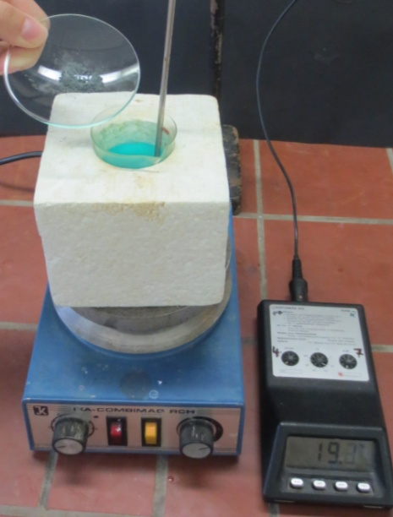

Abb. 5- Zugabe des Zinkpulvers zur Kupfer(II)sulfat-Lösung
Deutung: Es läuft folgende Reaktion ab:
$${{Cu}^{2+}}_{(aq)}+ {Zn}_{(s)}→{{Zn}^{2+}}_{(aq)}+ {Cu}_{(s)}$$
Da die Temperatur steigt, handelt es sich um eine exotherme Reaktion. Die Temperaturdifferenz beträgt:
$$∆T=T_{1}-T_{0}=297,25 K-292,65 K=4,6 K$$
Zur Berechnung der molaren Reaktionsenthalpie wird folgende Formel verwendet:
$${∆H}_{mol}= \frac{-[((m\left(H_{2}O)+m(CuSO_{4}∙5H_{2}O)\right)+m\left(Zn\right))∙c_{p}\left(H_{2}O\right)+C]∙∆T}{n(CuSO_{4}∙5H_{2}O)}$$
Messgrößen: $m\left(H_{2}O\right)=200 g$; $m\left(CuSO_{4}∙5H_{2}O\right)=5 g$; $m\left(Zn\right)=$ 3 g; $n\left(CuSO_{4}∙5H_{2}O\right)=$0,02 mol; Wärmekapazität des Styroporkalorimeters $C=70\frac{J}{K}$; spezifische Wärmekapazität des Wassers $c_{p}\left(H_{2}O\right)=4,19 \frac{J}{g∙K}$
Es folgt für ${∆H}_{mol}$:
$${∆H}_{mol}= \frac{-[((200 g+5 g+3 g)∙4,19 \frac{J}{g∙K}+70\frac{J}{K}]∙4,6 K}{0,02 mol}=-216549,6 \frac{J}{mol}=-216,55 \frac{kJ}{mol}$$
Da es sich um eine exotherme Reaktion handelt, muss ${∆H}_{mol}<0$ sein, daher beträgt die molare Reaktionsenthalpie der Reaktion von Kupfer(II)-Ionen mit Zink -216,55 $\frac{kJ}{mol}$.
Vergleich mit Literaturwerten:
Reaktionsenthalpie: $-218,66 \frac{kJ}{mol}$
[berechnet aus: P.W. Atkins, Kurzlehrbuch Physikalische Chemie, WILEY-VCH, 4. Auflage, 2008, S. 1084/1086.]
$$x_{abs}= -216,55 \frac{kJ}{mol}- \left(-218,66\frac{kJ}{mol}\right)=2,11 \frac{kJ}{mol}$$
$$x_{rel}= \frac{2,111\frac{kJ}{mol}}{-216,55\frac{kJ}{mol}}=\left|-0,0097\right|=0,97\%$$
Der Abweichung zum Literaturwert ist minimal, die Bestimmung der Reaktionsenthalpie mit diesem Versuch funktioniert also sehr gut.
Entsorgung: Die Lösung wird mit Natronlauge versetzt und der entstehende Niederschlag im Behälter für Schwermetalle entsorgt.
Literatur: H. Keune, H. Böhland, Chemische Schulexperimente Band 3: Allgemeine, physikalische und analytische Chemie; Chemie und Umwelt, Volk und Wissen Verlag, 2002, S. 141-142.

Dieser Versuch veranschaulicht exotherme Reaktionen und lässt sich gut zur Berechnung der Reaktionsenthalpie benutzen. Zur Durchführung des Experiments sind alternativ auch andere Kupfer(II)-Salze geeignet. Laut Literatur soll das Experiment etwa 20 Minuten dauern, diese Zeit schließt die Vorbereitungszeit mit ein, bis zum Erreichen der Endtemperatur sind nur wenige Minuten vergangen.

